- Zasaďte si trávičku na veľkú noc. Napríklad takto.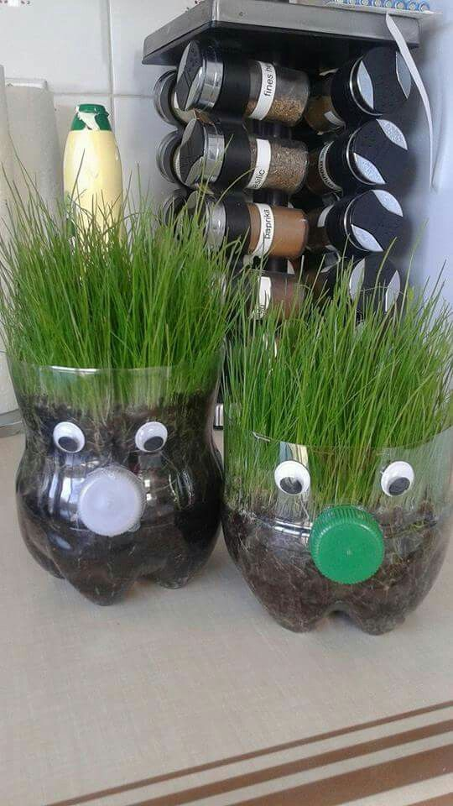
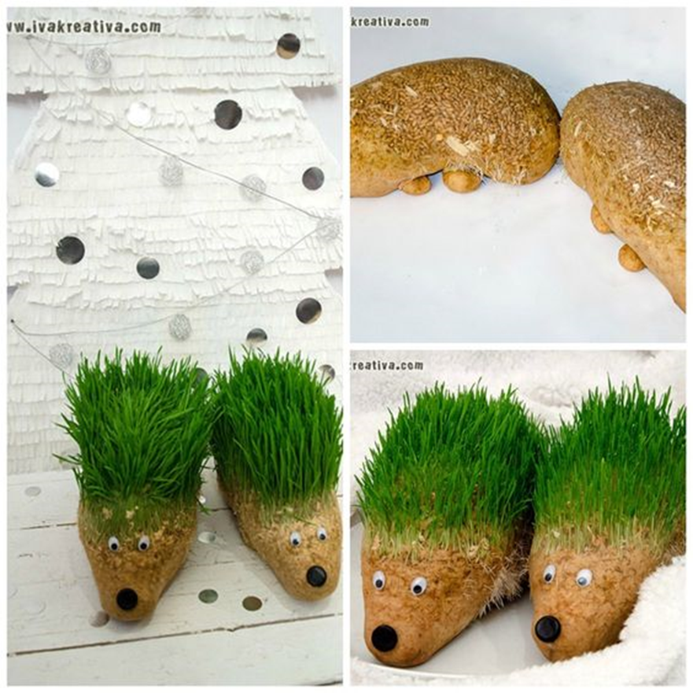
- Zasaďte si fazuľku, hrach, pšenicu...
Zasaďte fazuľku tak aby bola pri skle, Aby videli ako klíči, púšťa korienky, rastie.
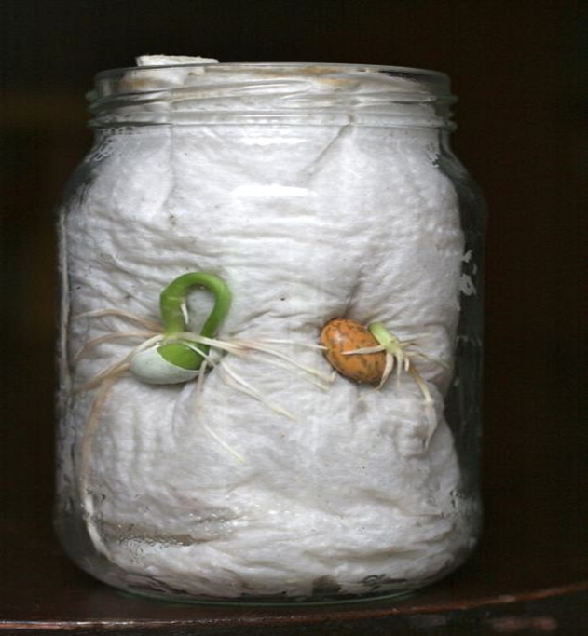

- Vyrobte si pečiatky zo zemiakov v tvare kvetov.

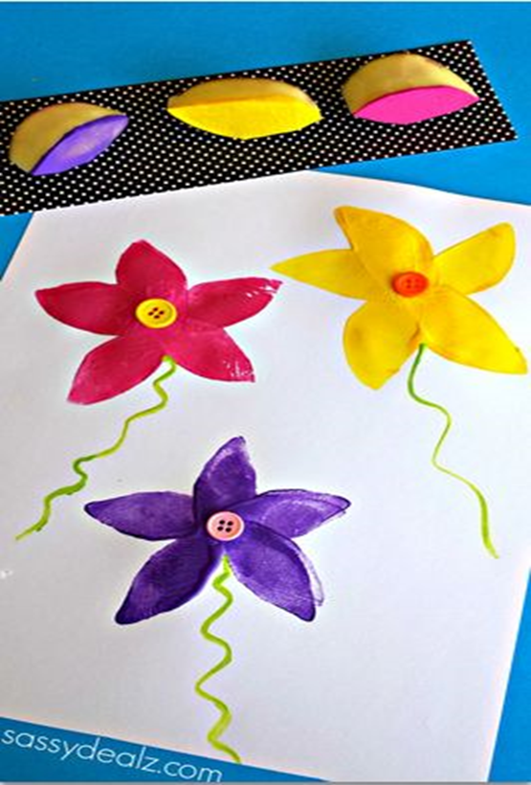
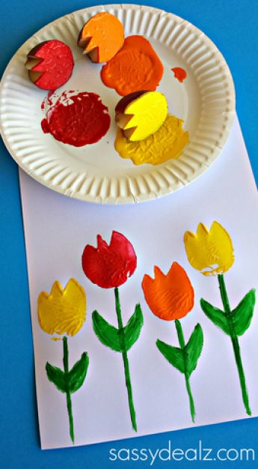

- Dievčatá ale aj chlapci môžu, vyrobte si Jarnú vílu. Vyzdobiť si ju môžete farebným papierom, látkami, vystrihnutými kvietkami atď. podľa vašej fantázie.
